Уважаемые родители!

Мы начали работать с детьми над проектом:

***«Мы дружные ребята, скажите это всем».***

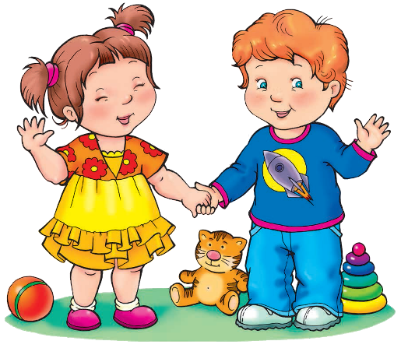 Проблема формирования положительных взаимоотношений между детьми является актуальной, так как способствует вхождению ребенка в социум, взаимодействию с окружающими людьми. Большинство детей уже в 3 года отличают «хорошие» поступки от «плохих». Однако это не всегда соответствует правилам поведения. Часто наблюдаются определённые нарушения в общении детей - уход от контакта со сверстниками, конфликты, драки, нежелание считаться с мнением или желанием другого, жалобы педагогу. От того как складываются отношения детей в группе сверстников, зависит его последующий путь его личностного и социального развития.

***Цель проекта:*** формировать у детей понятие о том, что значит уметь дружить, установить дружеские отношения между сверстниками.

***Задачи проекта:***

1. 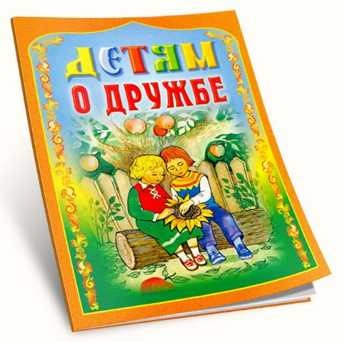Совершенствовать познавательные, коммуникативные навыки общения и мотивировать детей на совершение добрых дел и поступков.
2. Расширять представления детей о доброте, дружбе как о ценном, неотъемлемом качестве человека.
3. Развивать уверенность в себе, своих возможностях, эмоциональную отзывчивость и закреплять знания правил вежливого общения.
4. Обогащать словарный запас вежливыми словами, развивать связную речь, побуждать к использованию в речи пословиц и поговорок.
5. Воспитывать взаимоотношения доброжелательности и уважения к сверстникам и взрослым.

***В результате проекта дети приобретут следующие знания:***  
- у детей расширится представление о понятиях «дружба», «добро» и «зло»; 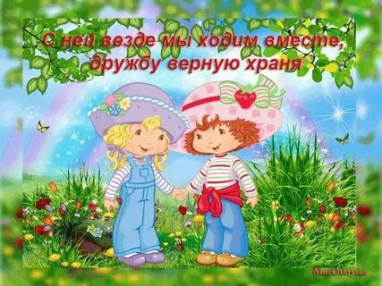- они приобретут навыки взаимопомощи, сотрудничества и способность договариваться между собой, оказывая друг другу поддержку;

- обогатится словарный запас, при общении со взрослыми и сверстниками дети будут использовать вежливые слова.

- в группе будет создана положительная эмоциональная атмосфера и желание у детей совершать добрые дела.

День ребёнка в детском саду наполнен различными делами и событиями. Однако многие из них проходят мимо сердца ребёнка, не вызывают у него сочувствия, огорчения, радости. Именно общение со сверстниками играет важную роль в его нравственном развитии. У каждого человека есть друг, который всегда рядом и поможет в трудную минуту, который готов разделить и твою радость, и твое горе, а если понадобится, отдать тебе все, что имеет сам.

Родителям необходимо внимательно относиться к детской дружбе. Дружба взаимообогащает детей, расширяет детские интересы, у них возникает желание помочь друг другу, вместе пережить радость или огорчения.

Воспитание дружбой – важный этап в развитии ребёнка. И не надо думать, что дружба между дошкольниками – это что-то несерьёзное. Иногда дружба, обретённая в детском саду, длится потом всю жизнь! В любом случае, то, как ребёнок проявляет себя в общении со сверстниками, может о многом сказать родителям. Интересуйтесь друзьями малыша, расспрашивайте его о том, с кем он сегодня играл, как складывалось общение, объясняя, что настоящую дружбу надо беречь.

***Для успешного развития ребенка,***

***рекомендуем Вам:***

* поговорить с ребенком о том, что необходимо дружить со всеми детьми в группе;
* вспомнить ситуации, когда к вам приходят гости; объяснить ребенку значение словосочетания «гостеприимный человек»;
* помочь ребенку в установлении контакта со сверстниками, а в дальнейшем и дружеских отношений, с помощью заучивания фраз: "Как тебя зовут? Давай дружить", и др...
* напомнить ребенку, как можно проситься в игру ("Можно с вами поиграть?"), и подготовить его и к возможному отказу;
* побеседовать с ребенком о необходимости использования вежливых слов: "Дай мне, пожалуйста", "спасибо", и др...
* рассказать, как можно обратиться ко взрослому человеку :"Подскажите, пожалуйста…", «Можно, я вам помогу ...», и др...;

***Прочитайте ребенку и объясните правила дружбы:***

* Помогай другу: если умеешь что-то делать, научи и его;
* Если друг попал в беду, помоги ему, чем можешь.
* Делись с другими ребятами, если у тебя есть интересные игрушки, книги.
* Останови друга, если он делает что-то плохое.
* Не ссорься с друзьями, старайся играть с ними дружно;
* Не зазнавайся, если у тебя что-то хорошо получается;
* Не завидуй друзьям - надо радоваться их успехам;
* Если поступил плохо, не стесняйся в этом признаться и исправиться.
* Умей принять помощь, советы и замечания от других ребят.

***Побеседуйте с ребенком,***

***используя следующие вопросы:***

* Как ты думаешь, зачем нужны друзья?
* А у тебя есть друг (подруга)? Расскажи о нем (ней).
* Зачем нужно дружить?
* Зачем помогать друг другу?

Психологами давно замечено, что чем лучше у ребёнка отношения с родителями, тем легче ему находить общий язык и со сверстниками. Так что пусть в вашей семье царит мир и любовь, а у ребёнка будут самые лучшие, самые преданные друзья.

